**"Ser santo no es tener cara de estampita"**

Francisco invita a "caminar hacia la santidad" sin "retroceder a los esquemas del mundo"

"Sin libertad no se puede ser santos. La libertad es la condición para poder caminar viendo la luz adelante"

Jesús Bastante, 29 de mayo de 2018 a las 15:32

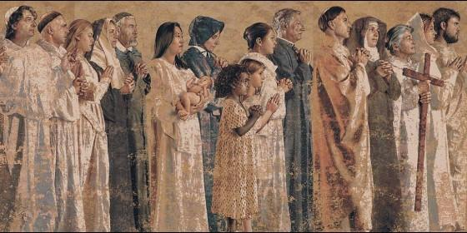

¿Necesitamos tantos santos en la Iglesia?

En los momentos de prueba, nosotros siempre tenemos la tentación de mirar hacia atrás, de mirar los esquemas del mundo, los esquemas que teníamos antes de iniciar el camino de la salvación: sin libertad

(*Jesús Bastante/VN*).- "**Ser santo no es tener cara de estampita**". El Papa Francisco pidió a los fieles esta mañana "caminar hacia la santidad", sin "retroceder a los esquemas del mundo, que quitan la libertad".

En la misa matutina en Casa de Santa Marta, Bergoglio, recordó la "llamada a la santidad, que es la llamada normal, es la llamada a vivir como cristianos, es decir, vivir como cristiano es lo mismo que decir vivir como santo".

"Muchas veces pensamos en la santidad como algo extraordinario, como tener visiones u oraciones elevadísimas... o algunos piensan que ser santo significa tener una cara de estampita,...no. **Ser santos es otra cosa**", subrayó el Pontífice. ¿Y qué es? "Es caminar en esto que el Señor nos dice sobre la santidad. Y , ¿qué es caminar sobre la santidad? Y.. Pedro lo dice: 'Pongan toda su esperanza en la gracia que recibirán cuando se manifieste Jesucristo'".

"Caminar hacia la santidad" consiste, añade el Papa, por lo tanto, en caminar hacia aquella gracia que nos viene al encuentro, caminar hacia la esperanza, estar en tensión hacia el encuentro con Jesucristo. Es como cuando se camina hacia la luz: muchas veces no se ve bien el camino porque la luz nos encandila. "Pero no nos equivocamos - nota el Papa - porque **vemos la luz y sabemos el camino"**. Cuando, en cambio, se camina con la luz a la espalda, se ve bien el camino: en realidad, sin embargo, ante nosotros hay sombra, no luz".

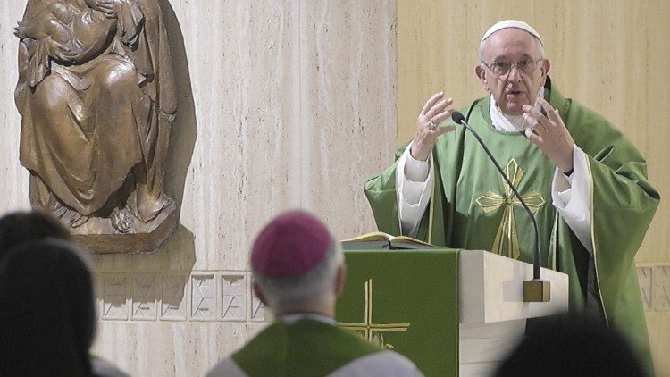

*Francisco, hoy en Santa Marta*

Para caminar hacia la santidad **es necesario "estar libres y sentirse libres"**. El Papa advierte, sin embargo, que hay muchas cosas que nos esclavizan. Por esto Pedro exhorta a no conformarse a los deseos de un tiempo "cuando vivían en la ignorancia". También Pablo en la Primera Carta a los Romanos dice: "no se conformen", lo que significa: "no entren en los esquemas":

"Esta es la traducción correcta de estos consejos - no entren en los esquemas del mundo, no entren en los esquemas, en el modo de pensar mundano, en el modo de pensar y de juzgar que te ofrece el mundo, porque esto te quita la libertad". Y p**ara caminar sobre la santidad, es necesario ser libres: la libertad de ir mirando hacia la luz, de ir hacia adelante**. Y cuando nosotros regresamos, como dice aquí, al modo de vivir que teníamos antes del encuentro con Jesucristo, o cuando volvemos a los esquemas del mundo, perdemos la libertad".

En el Libro del Éxodo se ve, de hecho, cómo muchas veces el Pueblo de Dios no ha querido mirar hacia adelante, hacia la salvación, sino volver hacia atrás. Se lamentaban e "imaginaban la vida bella que pasaban en Egipto", donde comían cebollas y carne, evidencia Francisco. "En los momentos de dificultad, el pueblo vuelve, retrocede", "pierde la libertad": **es verdad que comían cosas buenas, pero en "el comedor de la esclavitud".**

En los momentos de prueba, nosotros siempre tenemos la tentación de mirar hacia atrás, de mirar los esquemas del mundo, los esquemas que teníamos antes de iniciar el camino de la salvación: sin libertad. Y sin libertad no se puede ser santos. **La libertad es la condición para poder caminar viendo la luz adelante.** No entrar en los esquemas de la mundanidad: caminar hacia adelante, mirando la luz que es la promesa, en esperanza; ésta es aquella promesa como pueblo de Dios en el desierto: cuando miraban adelante iban bien; cuando sentían nostalgia porque no podían comer las cosas buenas que les daban allí, se equivocaban y olvidaban que allí no tenían libertad.

El Señor, por lo tanto, **llama a la santidad de todos los días.** Y hay dos parámetros para saber si estamos en camino hacia la santidad: primero que todo, si miramos hacia la luz del Señor con la esperanza de encontrarlo, y, luego, si cuando llegan las pruebas, miramos hacia adelante y no perdemos la libertad refugiándonos en los esquemas mundanos, que "te prometen todo y no te dan nada".

"Sean santos porque yo soy Santo": es el mandamiento del Señor. El Papa Francisco lo recuerda de nuevo en la conclusión, para exhortar a pedir la gracia de entender bien qué cosa es el camino de la santidad: "camino de libertad pero en tensión de esperanza hacia el encuentro con Jesús". Y también, a entender bien qué es volver hacia los "esquemas mundanos que teníamos todos nosotros, antes del encuentro con Jesús".

